# *lav4e*РЕПУБЛИКА БЪЛГАРИЯ

# Министерство на земеделието, храните и горите

**Областна дирекция “Земеделие” Разград**

***ИНФОРМАЦИОНЕН БЮЛЕТИН***

***ЗА ЗЕМЕДЕЛСКИТЕ СТОПАНИ В ОБЛАСТ РАЗГРАД***

***БРОЙ 6***

***ЮНИ 2021 г.***

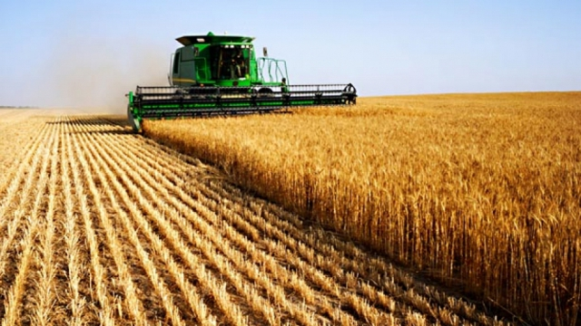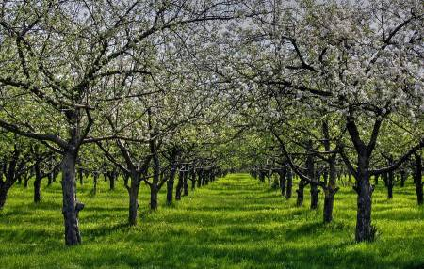

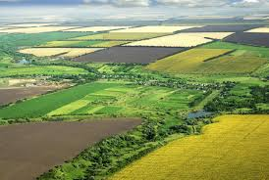

**УВАЖАЕМИ ЗЕМЕДЕЛСКИ СТОПАНИ, ПРЕДОСТАВЯМЕ ВИ ИНФОРМАЦИЯ ЗА:**

**На 31 май изтече срокът, в който земеделските стопани могат да правят корекции без санкции във вече подадените заявленията за подпомагане за Кампания 2021.**

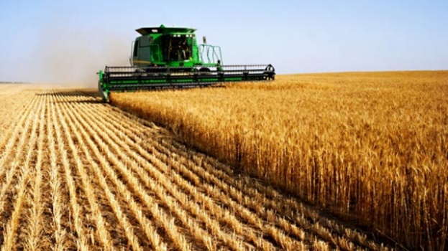

До 11 юни земеделските стопани можеха да променят подадените вече заявления, като за всеки ден закъснение санкцията беше в размер на 1%. До 17 май 2021 г. земеделските стопани можеха да подават заявления за подпомагане без санкции за закъсняло подаване за кампания 2021, а до 31 май да извършват редакции на вече подадените заявления.

**На 11 юни 2021 г. беше последната възможна дата за подаване на заявления за кампанията за Директни плащания за 2021 г.**

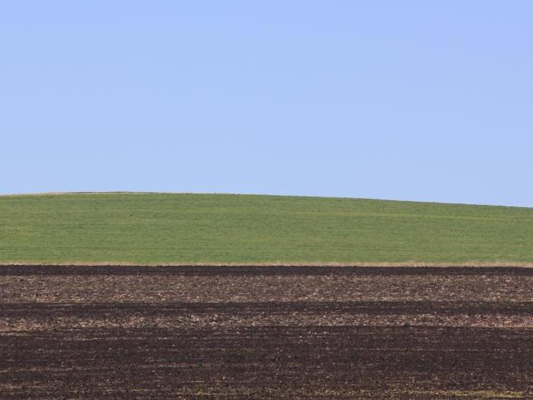

Заявления за кампания 2021 се подаваха без санкции през периода от 1 март до 17 май (включително). След този период, стопаните имаха възможност да подават своите заявления от 18 май до 11 юни (включително) със санкция 1 % за всеки работен ден закъснение за цялата заявена площ. Също така, от 18 до 31 май (включително) стопаните имаха възможност да направят корекции без санкции на вече подадени заявления, като от 1 до 11 юни (включително) стопаните можеха също да променят заявленията си, но със санкция 1% за всеки работен ден закъснение за размера на промяната.

**На 8 юни Европейската комисия предложи бюджет на ЕС в размер на 167,8 милиарда евро за 2022 г.**

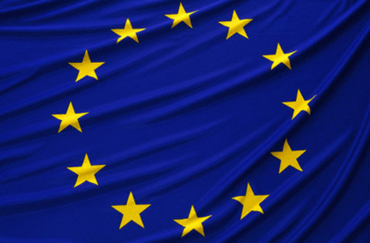

Той ще бъде допълнително увеличен с близо 143,5 млрд. евро безвъзмездни средства по линия на инструмента „Следващо поколение ЕС“ („NextGenerationEU“). По отношение на ОСП (която от 2023 г. трябва да се прилага съгласно новото реформирано законодателство) е предвиден бюджет от 53 млрд. евро, към което се добавят 5,7 млрд. евро целеви приходи от NextGenerationEU и 550 млн. евро от Европейския фонд за гарантиране на земеделието (ЕФГЗ), би означавало общи разходи за ОСП в размер на 59,3 млрд. евро през 2022 г. Проектобюджетът е част от Многогодишната финансова рамка (МФР) за периода 2021-2027. Предвидените разходни планове са в съответствие с целта да се заделят 30% от разходите за борба с изменението на климата. Основна част (118,4 млрд. евро) от средствата, получени от „NextGenerationEU“, са предвидени за „Механизма за възстановяване и устойчивост“, насочени към възстановяване от COVID-19, чрез което да се повиши устойчивостта на икономиките и обществата в ЕС, като в същото време се подготвят за екологичен и цифров преход.

**Преведени бяха още 87 005 139 лв. по Схемата за единно плащане на площ (СЕПП).**

Доплащане получиха 54 712 земеделски стопани. Окончателното плащане е направено след актуализация на данните в Системата за идентификация на земеделските парцели, както и след насрещна проверка на данните, които земеделските стопани са декларирали пред Националната агенция за приходите. Доплащането по схемата е извършено на база [Заповед № РД 09-555](https://www.dfz.bg/assets/20434/zapoved_stavka_saps_2020.pdf) от 07.06.2021 г. на министъра на земеделието, храните и горите, съгласно която окончателна ставка по схемата е в размер на 212,48 лв./хектар. Общо оторизираните средства по СЕПП за Кампания 2020 са 770 367 000 лв., основната част от които са платени още през декември миналата година - 683 361 861 лева.

**На земеделските стопани следва да се предостави директна подкрепа за поемане на екологични ангажименти и това е начинът те да бъдат компенсирани заради налаганите още по-високи екологични стандарти.**



Това заяви еврокомисарят по земеделието Януш Войчеховски по време на неформалното заседание на Съвета на ЕС по земеделие и рибарство в гр. Лисабон, Португалия на 13-15 юни 2021 г. По думите му, за да се осъществи това, е необходимо да се използва широка гама от инструменти на ОСП, в синергия с други политики на ЕС и национални политики и законодателство, свързани с околната среда, климата и енергията. Темата за продоволствените системи, иновациите и управлението на природните ресурси е изключително актуална. Обърнато беше специално внимание на ролята на изследванията и иновациите като ключови фактори, позволяващи продоволствената система да стане по-устойчива. Комисарят по земеделие на ЕС Януш Войчеховски, подчерта огромния потенциал на научноизследователската и развойна дейност за ускоряване на напредъка към целите на Зелената сделка и предоставяне на възможност за двоен зелен и цифров преход. Той прикани и насърчи държавите членки да осигурят адекватно финансиране за знанията и иновациите в своите стратегически планове на ОСП. Повечето министри се възползваха от възможността да изложат своите позиции по основни въпроси от Реформата на ОСП като зелена архитектура, привеждане в съответствие със Зелената сделка, социално измерение и инвестиции за напояване. Изказалите се министри заявиха, че в рамките на процеса на преход към „зелена икономика“, осигуряването на адекватно финансиране е от съществено значение. Министърът на земеделието на Словения (бъдещ Председател на Съвета по земеделие и рибарство от 01.07.2021) заяви, че селското стопанство трябва да се трансформира по такъв начин, че да продължи да осигурява безопасна, качествена и достъпна храна и в същото време да действа отговорно към природните ресурси.

**Устойчвост на хранителната верига, готовност за кризи, зелен и дигитален преход са водещите теми в шестмесечната програма на предстоящото Словенско председателство, което започва от 1 юли и ще продължи до 31 декември 2021 година.** Централноевропейската държава за втори път ще поеме председателството на Съвета на ЕС, след като преди това имаше ефективен и добре организиран мандат през първата половина на 2008 г. Заседанията на Съвета по земеделие и рибарство са планирани за 19 юли в Брюксел, 13 септември (в Брюксел, обозначен като „възможен“), 11-12 октомври (Люксембург), 15-16 ноември (Брюксел) и 13-14 декември (Брюксел). Министърът на селското стопанство, горите и прехраната на Словения д-р Йоже Подгоршек заяви, че „извънредната ситуация поради COVID-19 напомни за стратегическото значение на доставките на храни в ЕС”, обещавайки да посвети специално внимание на Съобщението „План за действие при извънредни ситуации за осигуряване на продоволственото снабдяване и продоволствената сигурност”, което ще бъде предложено за обсъждане в Съвета по земеделие и рибарство през ноември (15-16). Словенското председателство планира също така да бъде разгледан и въпросът за устойчивото производство на храни, дългосрочното развитие на селските райони, мерките за възстановяване на биологичното разнообразие, достъп до безопасна и качествена храна и проблемът с глада в света. Ще продължат планираните дейности, произтичащи от Европейската зелена сделка и по-специално от стратегията „От фермата до трапезата”. Предвижда се министрите да приемат заключения на Съвета относно Плана за действие за биологично земеделие на срещата на 19 юли. Засилването на диалога между градските и селските райони ще бъде темата за обсъждане на неформалното заседание на Бърдо при Краню, северозападно от столицата, в началото на септември (5-7). Докато Португалия се опитва да осигури междуинституционално споразумение за новата селскостопанска политика преди 30 юни, Словения е готова да „финализира официалното приемане на законодателния пакет за реформа на ОСП” и „да приложи процедури за приемане на делегирани актове и актове за изпълнение” във втория семестър.